Notizen

Video 1

OR soll Optimieren: bedeutet Maximieren oder Minimieren

Chapter 1

Einführung

Optimierungsprobleme

S. 5

Max. Stelle von quadr. Funktion

Durch Ableitung

Keine weiter Erläuterung, das Basiswissen aus der Schule

Maximalstelle finden durch Ableitung

(im Bsp. auf S. 5 ist a = 5 und der mx. Wert = 20 🡆 4 x 5 = 20)

Detail zu 1.2 (S. 6)

Geg.

Variablen

Gewicht Rindfleisch in kg x

Gewicht Schweinefleisch in kg y

Gewicht Hackfleisch z

Preis für Rindfleisch / kg 2,35

Preis für Schweinefleisch / kg 2,05

Preis für Hackfleisch / kg z = 2,35x + 2,05y

Kosten sollen minimiert werden

Kein typisches Bsp. für OR; hier geht es um Minimieren/Maximieren von math Funktionen unter Beachtung v. Restriktionen

**Restriktionen im Bsp.:**

Geg.

Fettgehalt von Rindfleisch 20% = 0,20

Fettgehalt von Schweinefleisch 32% = 0.32

**Restriktion 1**

Max. Fettgehalt im Hackfleisch 25%

Funktion zum Fett-Minimum 0,20x + 0,32y <= 0,25 // x, y sind Gewicht (Menge)

**Restriktion 2**

Max. Menge 1 kg x + y = 1

**Restriktion 3**

Gewichte von Rindfleisch und Schweinefleisch >=0 x>= 0, y >= 0

**Gewicht Rindfleisch in kg x**

**Gewicht Schweinefleisch in kg y**

**Funkt. „Kostenminimierung“**

Geg.

Preis z = 2,35x + 2,05y

Z ist Funktion von x, y => Ziel-Funktion

Ges.

Kleinstes z

Ermittlung des zulässigen Bereichs im Diagramm für beide Restriktionen

**Restriktion 1**

Fett-Maximum **0,20x + 0,32y <= 0,25 grüne Gerade**

Funktion x, y

x, y >= 0

Restriktionen zeichnen

Fett = grün

Max. Menge = blau

Diagramm zu einer Ungleichung 🡆 bedeutet Flächendigramm

Fläche über grüner Gerade ist wegen Restriktion **0,20x + 0,32y <= 0,25** nicht erlaubt

**Algorithmus zum Zeichnen der grünen Gerade (Steigung)**

**0,20**x + **0,32**y <= **0,25** ist das Maximum

**In Diagramm-Dimension denken!**

wenn x = 0 // 0 kürzt sich weg 🡆 es verbleibt **0,32**y <=**0,25**

dann y = **0,25** / **0,32** = **0,78** // umstellen nach y

wenn y = 0 // 0 kürzt sich weg 🡆 es verbleibt **0,20**x <=**0,25**

dann x = **0,25** / **0,20** = **1,25** // umstellen nach x

zulässiger Bereich für max, Fett <= 0,25

Frage für Ursprung: x = 0, y = 0 zulässig? 0 + 0 <= 0,25 ? ist gültig

x = 0, y = 0 sind zulässig 🡆 x-y-Diagramm darf bei 0 beginnen

**Restriktion 2**

Max. Menge 1 **x + y = 1** **blaue Gerade**

Funktion von x, y

**In Diagramm-Dimension denken!**

**wenn x = 0 dann y = 1**

**wenn y = 0 dann x = 1**

ist eine Gleichung

blaue Gerade von y = 1 nach x = 1 ist genau und genau an dieser Stelle zulässig

**Beachtung der Gültigkeit beider Restriktionen**

Minute 13:50

ergibt den zulässigen Bereich aus Schnittmenge zur blauen Restriktion und grünen Restriktion

**grüner Bereich von 1,00 – 1,25 auf x-Achse und 0 – 0,78 auf der y-Achse (grüne Fläche)**

das ist der zulässige Bereich zur blauen Restriktion (**x + y = 1**) und grünen Restriktion (**0,20x + 0,32y <= 0,25**)

**Verstehe ich nicht den gültigen Bereich noch einmal erklären**

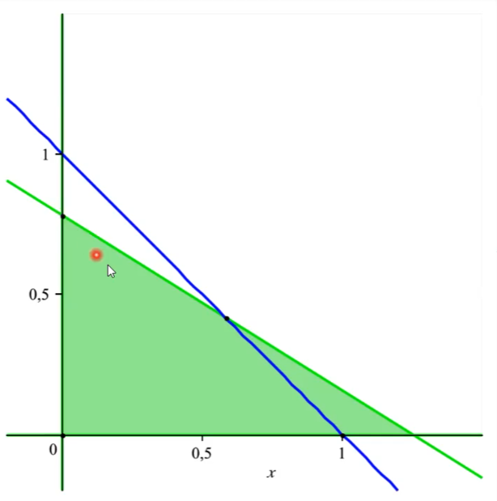

x = Gewicht Rindfleisch

y = Gewicht Schweinefleisch

Schnittmenge von blau und grün sind zulässige Werte von x, y

Nach Ermittlung des zulässigen Bereich, soll beste Lösung (Minimum) gefunden werden

**Optimierung:**

**Minimierung der Kosten-Funktion**

Geg.

**z = 2,35x + 2,05y**

z ist Preis zu 1 kg Rindfleisch

ges

der kleinste Wert von 2.35x + 2.05y

unter Berücksichtigung der Restriktionen

nach y umstellen

**z = 2,35x + 2,05y | -2,35x**

2,05y = -2,35x + z | 2,05

y = -2,35 x + z

2,05 2,05

**In Diagramm-Dimension denken!**

Wichtig

**Formel für eine Gerade: y = mx + n**

**m ist Steigung**

**n ist Achsenabschnitt** Achsenabschnitt ist Fläche zwischen y- und x-Achse

z soll minimiert werden 🡆 Abschnitt n auf der y-Achse soll minimiert werden

Gleichung zur Kosten-Funktion hat die Steigung - 2,35 / 2,05 = -1,14

🡆 ergibt im Diagramm die Steigung für x bzw. das Fallen für y (von links oben nach rechts unten)

(Positive Steigung ist links unten nach rechts oben)

**Beliebige Gerade mit Steigung** - 2,35 / 2,05 = -1,14

**Achsenabschnitt hier nicht mehr darstellbar**

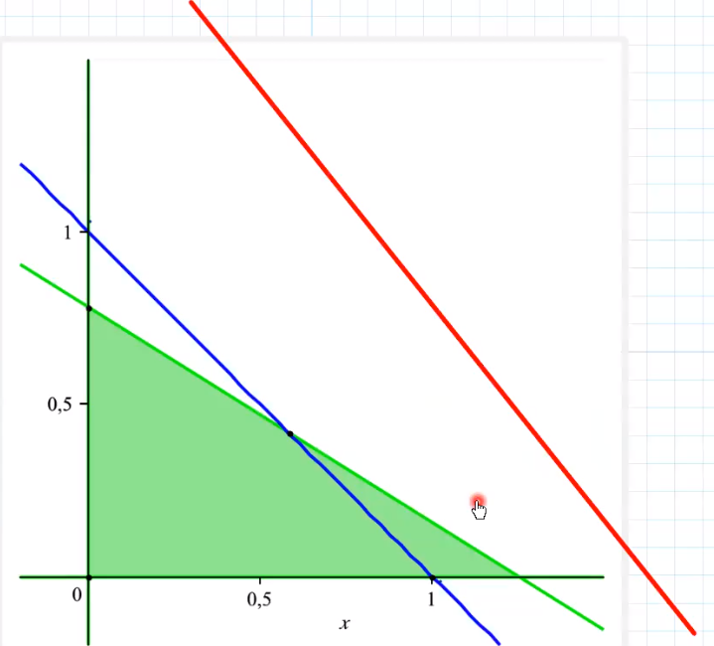

**Daher wird Gerade verschoben**

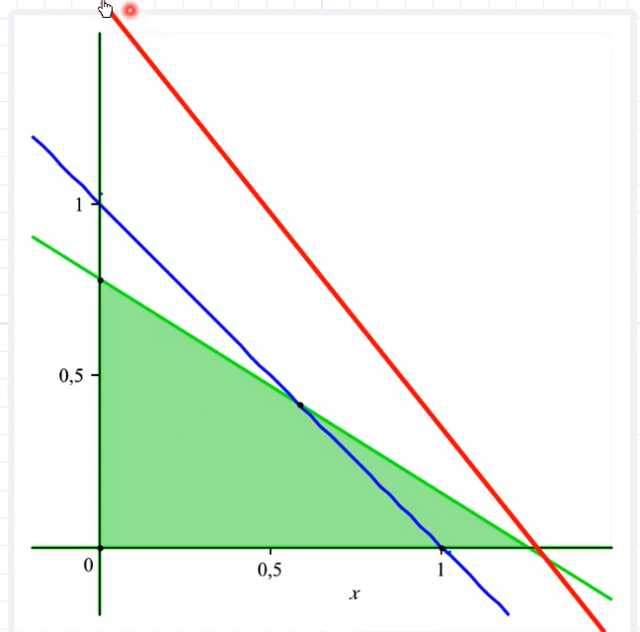

**Sehr wichtig**

rote Gerade ist nicht mehr im zulässigen Bereich (18. Minute)

Berücksichtigt noch nicht die Restriktionen (keinen zulässigen Punkt)

**0,20x + 0,32y <= 0,25 grüne Gerade**

**x + y = 1**

**In Diagramm-Dimension denken!**

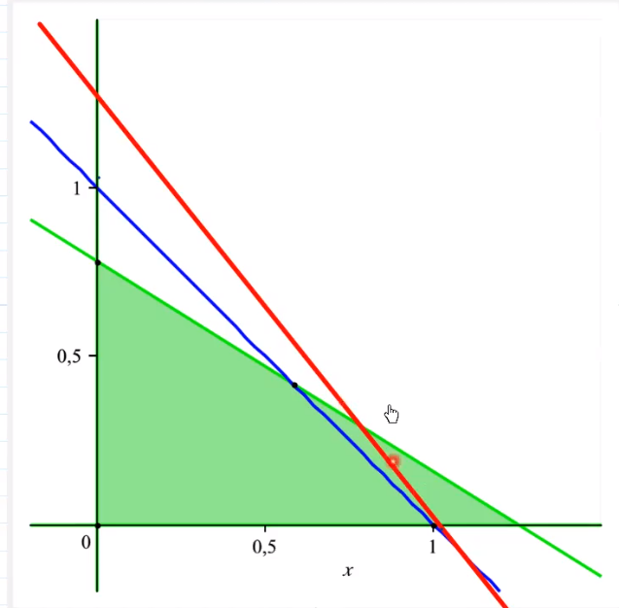

**Zulässiger Punkt auf x-Achse**

Wenn y = 0, dann x = 1

erfüllt Bedingungen

**0,20x + 0,32y <= 0,25** unterhalb von max. Menge Fett

**UND**

**x + y = 1**

Kosten 🡆 der Achsenabschnitt sollen minimiert werden

d. h. rote Gerade soll möglichst weit zum 0-Punkt, solange

Restriktionen erfüllt sind

**Minute 20:25**

**Kleinerer Achsenabschnitt**

**„Die Stelle wo blaue Gerade zulässig ist, ist nicht zulässig mit der grünen Fläche**

**Der Teil, wo die grüne Fläche zulässig ist, ist nicht zulässig für die Blaue.“**

**Verstehe ich nicht den gültigen Bereich noch einmal erklären**

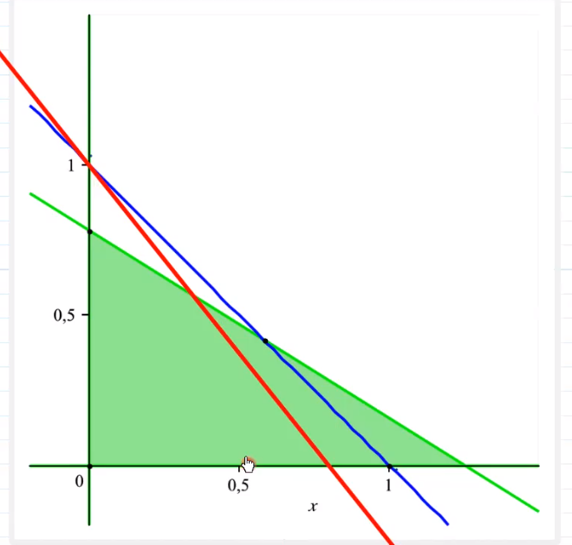

„Die letzte Stelle mit einem zulässigen Punkt auf der roten Gerade“

(Am Schnittpunkt)

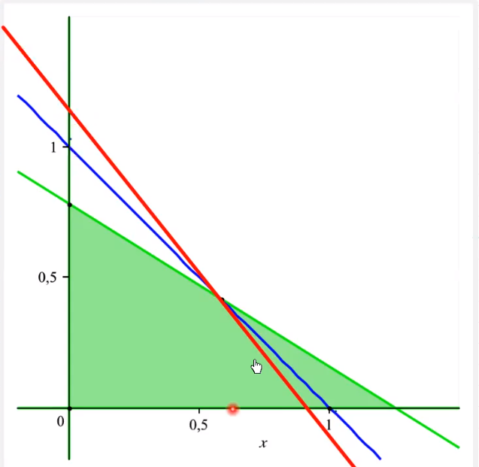

Wäre auch zulässig, aber nicht kostenoptimiert (kann noch näher an den 0-Punkt)

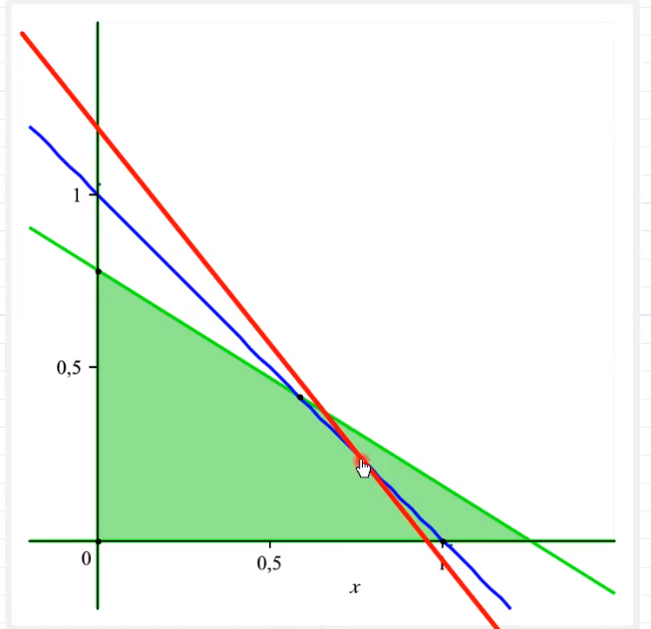

**Gerade mit Steigung**

- 2,35 / 2,05 = -1,14

**mit dem kleinsten Achsenabschnitt**

**(kleinster Wert auf y-Achse im zulässigen Bereich)**



Erkenntnisse:

**x + y = 1**

**Beste Lösung**

**0,20x + 0,32y = 0,25** // max Wert für Fett 🡆 minimiert unsere Kosten

einer ganzen Familie von Geraden

**Steigung**

**- 2,35 / 2,05 * x = -1,14x**

**Achsenabschnitt**

**z / 2,05**

y = -2,35 / 2,05x + z / 2,05

y = 235 / 205x + 100/205z

**Optimal Werte für die Kosten**

Approach

* rote Gerade über dem zulässigen Bereich zeichnen
* dann Gerade zum 0-Punkt hin bis zum zulässigen Bereich verschieben 🡆 am Punkt mit dem kleinsten Wert auf der y-Achse im zulässigen Bereich stehen bleiben
* y-Wert geteilt durch 100/205 = 0,487 ergibt den minimalen Wert für z (minimale Kosten)

Koordinaten des Schnittpunktes der roten Geraden mit dem zulässigen Bereich = Schnittpunkt der grünen und blauen Geraden:

x = 7/12

y = 5/12

Optimaler Wert von x = 7/12

Daraus ergibt sich der optimale Wert für y = 5/12

7/12 ist die beste Menge Rindfleisch

5/12 ist die beste Menge Schweinefleisch

Bester Preis für ein kg Hack

z = 2,35 x 7/12 + 2,05 x 5/12

z = 2,22

Aufgabe 1.3

Max. Anzahl Fenster für max. Umsatz

**Geg.**

**6 Einheiten Holz 6 Hv**

**28 Stunden Zeit 28 T**

**Variante 1 Variante x**

**2 Einheiten Holz 2 Hv**

**7 Std. Zeit 7 T**

**Umsatz 120,00 € / Stk**

**Variante 2 Variante y**

**1 Einheit Holz 1 Hv**

8 Std. Zeit **8 T**

**Umsatz** **80 € / Stk**

**Ges.**

Max. Anz. Fenster für max. Umsatz z

**z = 120x + 80y rote Linie**

Bedingungen:

**1. Bedingung**

Bedingung **max. Holzverbrauch Hv**

**2x** + **y <= 6 blaue Linie**

**2. Bedingung**

Beding **max. Zeit T**

**7x + 8y <= 28 grüne Linie**

x, y Menge ganzer, nicht negative Zahlen

**3. Bedingung**

zulässiger Bereich (ohne Einschränkung nach ganzzahlige Zahlen)

x, y für beide Einschränkungen **Holzverbrauch Hv** und **max. Zeit T** ermitteln

für **max Holzverbrauch Hv blaue Linie**

**2x** + **y <= 6** y = 1y

wenn x = 0

**y = 6** // nach y umstellen 🡆 6/1

wenn y = 0

**x = 3** // nach y umstellen 🡆 6/2

für **max. Zeit T grüne Linie**

**7x + 8y <= 28**

wenn x = 0

**y = 28/8 = 3,5** // nach y umstellen 🡆 28/8 = 3,5

wenn y = 0

**x = 4** // nach x umstellen 🡆 28/7

max. zulässiger Bereich

**für max Holzverbrauch Hv**

**y = 6**

**x = 3**

**max. Zeit T**

**y = 3,5**

**x = 4**

Der graue Bereich ist der zulässige Bereich

Die schwarzen Punkte sind die zulässigen Lösungen (ganzzahlige Werte im zulässigen Bereich (3. Bedingung))

Max.10 gültige Lösungen im zulässige Bereich (grauen Bereich)

x = 0

* y = 0, 1, 2, 3

x = 1

* y = 0, 1, 2

x = 2

* y =0, 1

x = 3

* y = 0

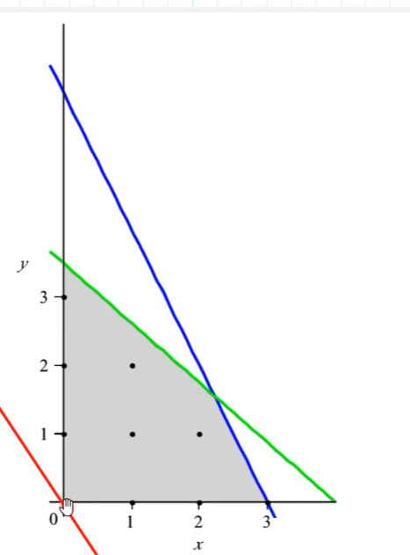

Zielfunktion zur Umsatzoptimierung

**Umsatz = 120x + 80y**

**z = 120x + 80y** // für Steigung zu x (bzw. Fallen zu y) nach y umstellen 🡆 -120x

80y = -120x + z / / / 80

y = - 120x + z = - 1,5x + z

80 80 80

**m Steigung**

**n Achsenabschnitt**

y = mx + n = - 1,5x + z

80

**Achtung! (im ersten Bsp. sollte z (Achsenabschnitt minimiert werden)**

z (Achsenabschnitt) = Umsatz soll maximiert werden

Umsatz maximieren

n = z/80 soll maximiert werden

Gerade mit Steigung -1,5 zeichnen

🡆 von y ausgesehen Fallen (links oben nach rechts unten)

Bedeutet: 1 x = 1,5 y

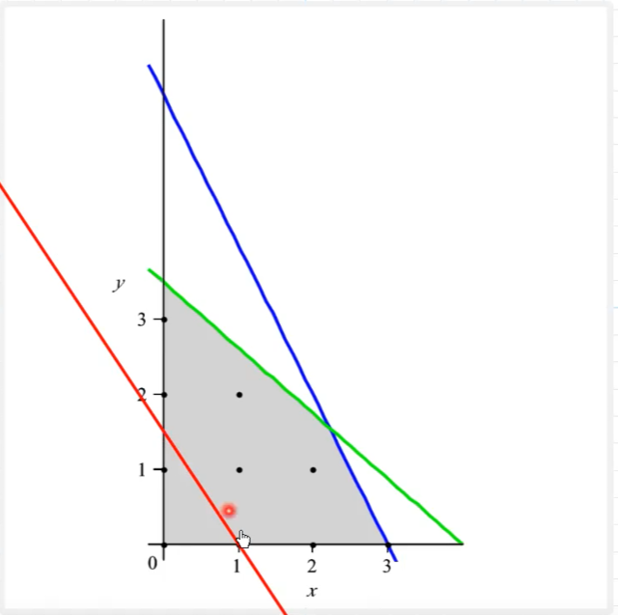

**Max Umsatz unter Berücksichtigung der beiden Restriktionen**

**Aber keine ganzzahlige Werte im zulässigen Bereich (x = 3,25, y = 0)**

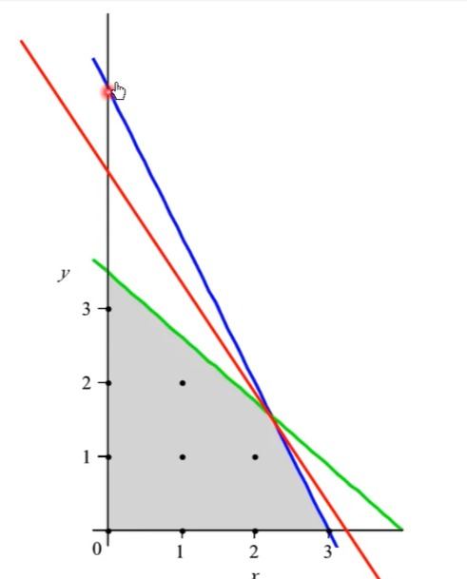

**Lösung mit max. Umsatz zu ganzzahligem Wert (für Holzverbrauch) im zulässigen Bereich**

x = 3 Variante x: 120 € pro x

y = 0

max. Umsatz

3x = 3*120 = 360

